
НЕГОСУДАРСТВЕННОЕ ОБРАЗОВАТЕЛЬНОЕ ЧАСТНОЕ УЧРЕЖДЕНИЕ ВЫСШЕГО ОБРАЗОВАНИЯ «УНИВЕРСИТЕТ “СИНЕРГИЯ”»

Факультет/Институт |  | Информационных технологий
 |  | (наименование факультета/ Института)
Направление/специальность |  | Прикладная информатика/Управление цифровыми проектами, продуктами и инновациями
подготовки: |  | (код и наименование направления /специальности подготовки)
Форма обучения: |  | очная
 |  | (очная, очно-заочная, заочная)

Отчет по лабораторной работе № 4
на тему |  | Файловый ввод-вывод
 |  | (наименование темы)
по дисциплине |  |  |  | Программное обеспечение носимых устройств
 |  |  |  | (наименование дисциплины)

Обучающийся |  | Пачгин Н.В.
 |  | (ФИО)
Группа |  | VДМП-102уцп

Преподаватель |  | Сибирев Иван Валерьевич
 |  | (ФИО)

Дата предоставления отчета – «05» марта 2025 г.
Лабораторная работа № 4. «Файловый ввод-вывод»
Цель работы:
Разработать консольное приложение использующее Файловый ввод-вывод
Перечень используемых инструментальных средств:
MS Office Word, Браузер, JDK, Android Studio
Результат:
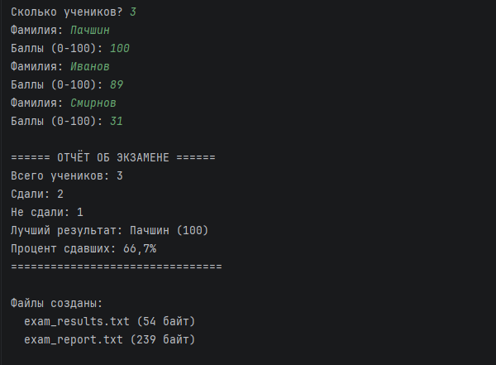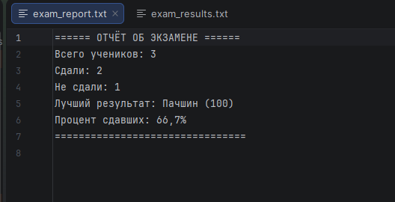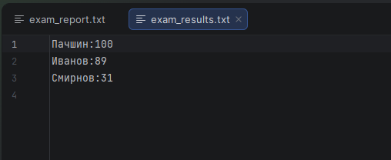

Код:
package com.example.console;

import java.io.*;
import java.nio.charset.StandardCharsets;
import java.util.Scanner;

public class ConsoleDemo {
public static void main(String[] args) throws Exception {
PrintStream out = new PrintStream(System.out, true, StandardCharsets.UTF_8);
Scanner input = new Scanner(System.in, StandardCharsets.UTF_8);

String dataFile = "exam_results.txt";
String reportFile = "exam_report.txt";

out.print("Сколько учеников? ");
int n = input.nextInt();
input.nextLine();

// Сохранение результатов
BufferedWriter bw = new BufferedWriter(
new OutputStreamWriter(new FileOutputStream(dataFile), StandardCharsets.UTF_8));

String[] names = new String[n];
int[] scores = new int[n];

for (int i = 0; i < n; i++) {
out.print("Фамилия: ");
names[i] = input.nextLine();
out.print("Баллы (0-100): ");
scores[i] = input.nextInt();
input.nextLine();
bw.write(names[i] + ":" + scores[i]);
bw.newLine();
}
bw.close();

// Чтение и анализ
BufferedReader br = new BufferedReader(
new InputStreamReader(new FileInputStream(dataFile), StandardCharsets.UTF_8));

int passed = 0, failed = 0;
int highest = 0;
String topStudent = "";
String line;

while ((line = br.readLine()) != null) {
String[] parts = line.split(":");
String nm = parts[0];
int sc = Integer.parseInt(parts[1]);

if (sc >= 50) passed++;
else failed++;

if (sc > highest) {
highest = sc;
topStudent = nm;
}
}
br.close();

// Генерация отчёта
PrintWriter report = new PrintWriter(
new OutputStreamWriter(new FileOutputStream(reportFile), StandardCharsets.UTF_8));
report.println("====== ОТЧЁТ ОБ ЭКЗАМЕНЕ ======");
report.println("Всего учеников: " + n);
report.println("Сдали: " + passed);
report.println("Не сдали: " + failed);
report.println("Лучший результат: " + topStudent + " (" + highest + ")");
report.printf("Процент сдавших: %.1f%%\n", (passed * 100.0 / n));
report.println("================================");
report.close();

// Вывод отчёта на экран
out.println();
BufferedReader readReport = new BufferedReader(
new InputStreamReader(new FileInputStream(reportFile), StandardCharsets.UTF_8));
while ((line = readReport.readLine()) != null) {
out.println(line);
}
readReport.close();

out.println("\nФайлы созданы:");
out.println(" " + dataFile + " (" + new File(dataFile).length() + " байт)");
out.println(" " + reportFile + " (" + new File(reportFile).length() + " байт)");

input.close();
}
}

